如何使用本书源程序

1、开发及运行环境
本书源程序都是在Windows 7下开发的，程序测试环境为Windows 7、Winwos 10。用户在操作系统下正确配置程序所需的运行环境后，才可以使用本书中的源程序。软件开发平台如下：
硬件平台：
- CPU：P41.8GHz；
- 内存：1GB以上。
软件平台：
- 操作系统：Windows 7；
- 数据库：MySQL
- 开发工具包：JDK Version1.8以上；
- 分辨率：最佳效果1024×768。

2、源程序使用方法
（1）使用本书中源程序时，请将源程序文件夹下的所有文件拷贝到计算机硬盘上，并去掉所有文件的只读属性。
（2）本书使用的是MySQL数据库。
注意：为了方便读者学习和使用本书中的源程序，特为需要特殊配置的程序提供了“程序使用说明”，读者可参照本说明进行配置。

3、选择工作空间
（1）启动Eclipse，如果弹出“选择工作空间”窗口，在该窗口中直接选择程序所在路径的Java从入门到精通改版文件夹，如图3所示。
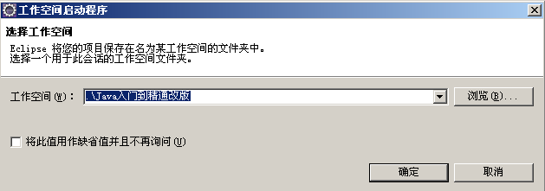
图3 选择工作空间窗口
（2）如果启动Eclipse没有弹出“选择工作空间”窗口，在Eclipse工作空间中选择“文件”/“切换工作空间”/“其他”命令，打开“工作空间启动程序”窗口，如图4所示。然后选择程序路径。
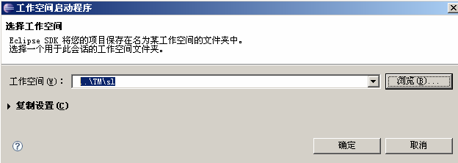
图4 工作空间启动程序窗口
（3）本书程序使用的类库文件全部存储在sl中，以这个工作空间路径启动后，无需再配置类库。在导入工程的src文件(存放程序的源代码)中，找到可执行的主类，单击运行按钮，如图5所示。
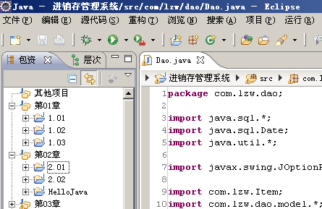
图5 运行程序

4.实例程序及应用程序的配置说明：
- 实例程序
Java应用程序的配置方法如下：
① 启动Eclipse。
② 在“包资源管理器”中单击鼠标右键，选择“新建”/“项目”命令，打开“新建项目”窗口，选择“Java项目”，如图6所示。
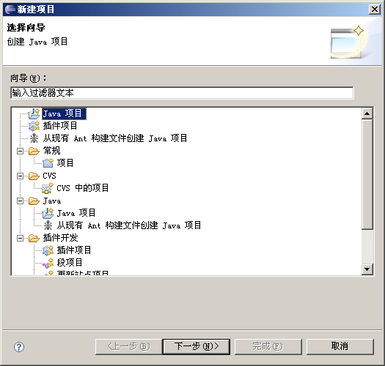
图6 “新建项目”窗口
③ 单击“下一步”按钮，打开“新建Java项目”窗口，任意输入一个项目名，这里输入“Hello”，在“项目布局”中选择“创建单独的源文件夹和输出文件夹”单选按钮，如图7所示。
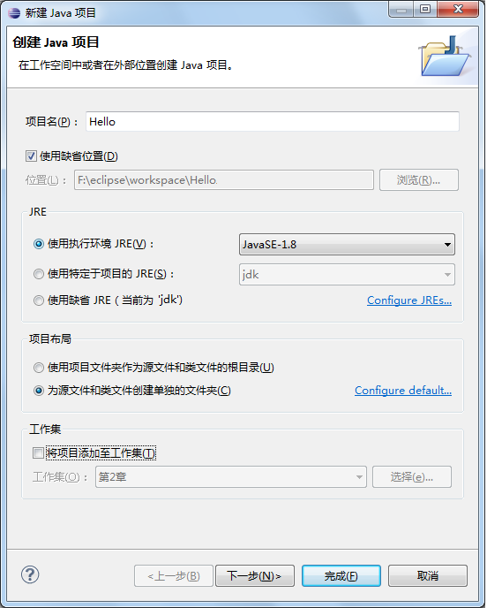
图7 “新建Java项目”窗口
④ 单击“完成”按钮，完成项目创建。
⑤ 项目创建完成后，打开实例源代码文件，复制所有代码，然后在项目中粘贴代码， Eclipse会自动创建相应的Java文件，如图8所示。
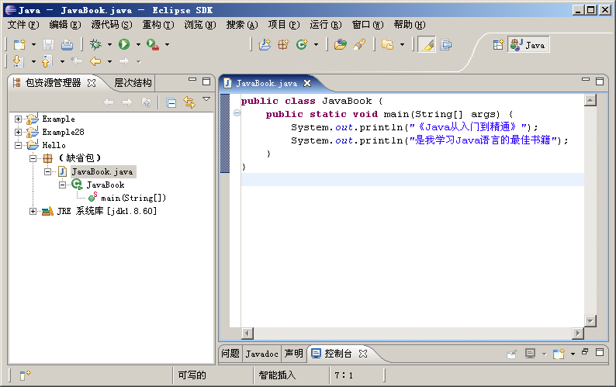
图8 Eclipse环境
⑥ 在代码编辑器窗口中单击鼠标右键，在弹出的菜单中选择“运行方式”/“Java应用程序”命令，即可运行该程序，如图9所示。
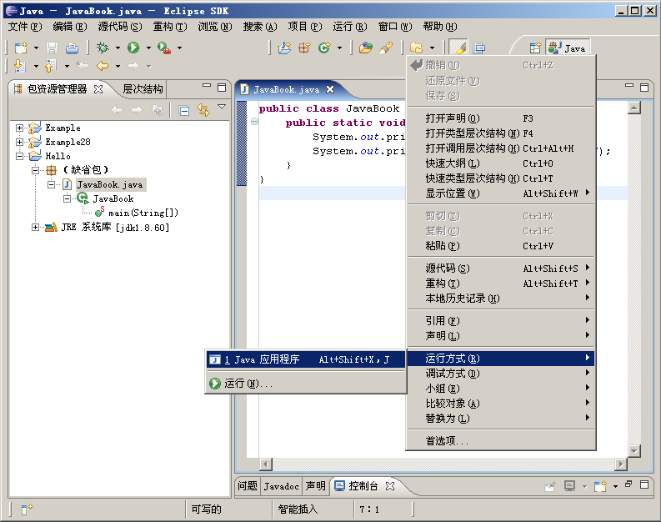
图9 运行程序

感谢读者对明日科技的支持，如果您对图书中的讲解及源码有任何问题，可以直接登录www.mingrisoft.com上的论坛进行发贴，把您的问题详细地说明一下，我们的技术人员会在那里给您回复！

